UPAYA MENINGKATKAN KEMAMPUAN KOMUNIKASI DAN HASIL BELAJAR MATEMATIKA MELALUI PENERAPAN PENDEKATAN CONTEXTUAL TEACHING AND LEARNING DIKELAS IV D

SD NEGERI 03 ALAI PADANG

SKRIPSI

Ditulis untuk Memenuhi Sebahagian Persyratan
Guna Memperoleh Gelar Sarjana Pendidikan

Oleh

VINNY BERLIANA MUSMALINDA

NPM. 1810013411202

PROGRAM STUDI PENDIDIKAN GURU SEKOLAH DASAR
FAKULTAS KEGURUAN DAN ILMU PENDIDIKAN
UNIVERSITAS BUNG HATTA
2023
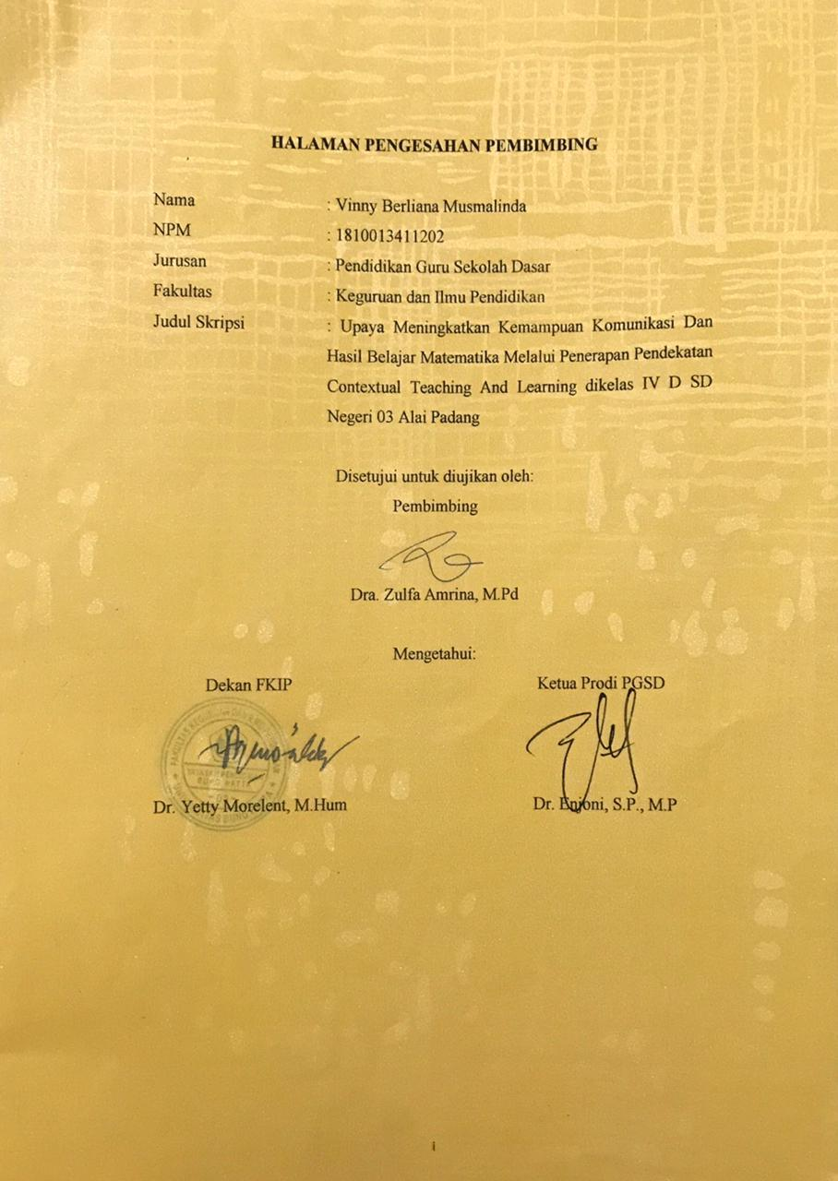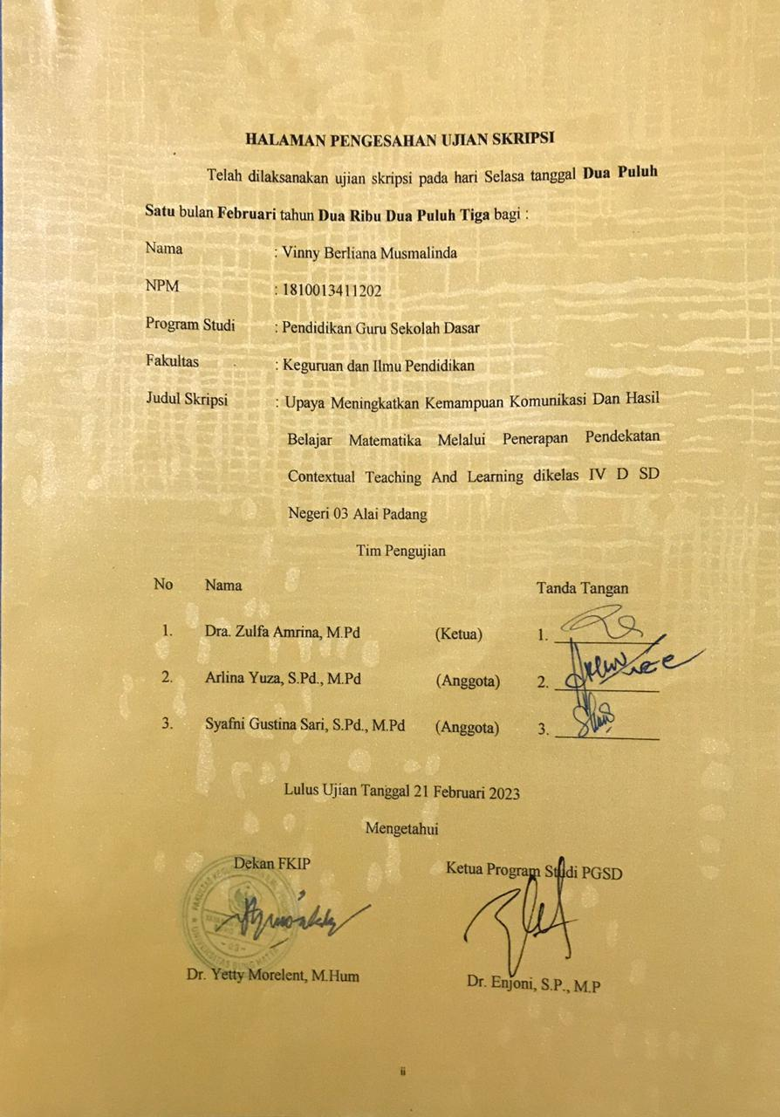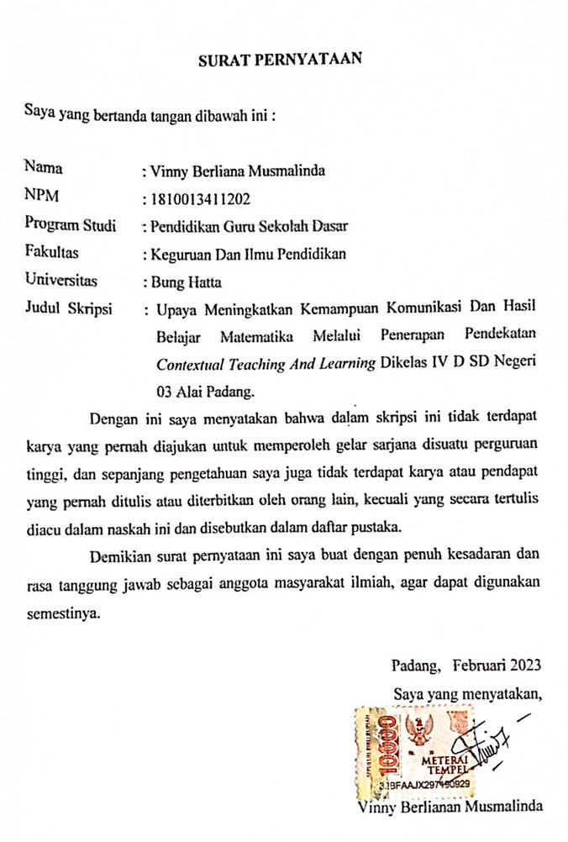

UPAYA MENINGKATKAN KEMAMPUAN KOMUNIKASI DAN HASIL BELAJAR MATEMATIKA MELALUI PENERAPAN PENDEKATAN CONTEXTUAL TEACHING AND LEARNINGDIKELAS IV D

SD NEGERI 03 ALAI PADANG

Vinny Berliana Musmalinda¹, Zulfa Amrina¹
¹Program Studi Pendidikan Guru Sekolah Dasar
Fakultas Keguruan dan Ilmu Pendidikan
Universitas Bung Hatta
Email : viniberliana79@gmail.com

ABSTRAK

Penelitian ini dilatarbelakangi oleh kurangnya komunikasi siswa dalam proses pembelajaran dan rendahnya pencapaian KKM (Kriteria Ketuntasan Minimal) yang diraih oleh para peserta didik kelas IV D SD Negeri 03 Alai Padang pada mata pelajaran matematika, sehingga perlu untuk segera dilakukan perbaikan. Jenis penelitian ini adalah Penelitian Tindakan Kelas dengan tujuan untuk memperbaiki permasalahan tersebut. Subjek dalam penelitian ini adalah siswa kelas IV D SD Negeri 03 Alai Padang dan model penelitiannya adalah penerapan pendekatan Contextual Teaching and Learning dalam upaya meningkatkan kemampuan komunikasi dan hasil belajar matematika. Data hasil penelitian diperoleh dari tes, observasi. Penelitian ini menggunakan model yang dikembangkan oleh Arikunto. Dari hasil penelitian ini ditarik kesimpulan bahwa penggunaan pendekatan Contextual Teaching and Learning dapat meningkatkan kemampuan komunikasi presentase pada siklus I adalah 56,8%, pada siklus II presentase mencapai 91,78%, sehingga kemampuan komunikasi sudah meningkat dan dapat dikatakan sangat baik, sedangkan presentase aktivitas guru pada siklus I yaitu 85,62%, pada siklus II presentase mencapai 95,63%, maka dari pada itu aktivitas yang dilakukan guru meningkat dan hasil belajar matematika rata-rata pada siklus I adalah 56,19, pada siklus II presentase mencapai 84,25 sehingga hasil belajar siswa sudah meningkat dan dapat dikatakan baik. Diharapkan komunikasi lebih aktif dalam proses pembelajaran karena keaktifan siswa dalam pembelajaran akan membantu siswa untuk lebih memahami materi,Untuk meningkatkan hasil belajar siswa, maka peneliti memberikan saran bagi guru untuk menggunakan metode Contextual Teaching And Learning dalam pembelajaran Matematika.

Kata Kunci : Pembelajaran Matematika, Kemampuan Komunikasi, Hasil Belajar, Contextual Teaching and Learning (CTL)

KATA PENGANTAR

Alhamdulillahirobbil’alamin, puji syukur diucapkan ke hadirat Allah SWT, karena berkat rahmat dan karunia-Nyalah peneliti dapat menyelesaikan skripsi yang berjudul “ Upaya Meningkatkan Kemampuan Komunikasi Dan Hasil Belajar Matematika Melalui Penerapan Pendekatan Contextual Teaching And Learning Dikelas IV D SD Negeri 03 Alai Padang.”. Tulisan ini diajukan sebagai salah satu syarat memperoleh gelar sarjana program S-1 Program Studi Pendidikan Guru Sekolah Dasar (PGSD) Fakultas Keguruan dan Ilmu Pendidikan, Universitas Bung Hatta.
Shalawat serta salam semoga tetap tercurahkan kepada junjungan kita Nabi Besar Muhammad SAW, yang telah diutus membawa risalah dan membebaskan umat islam dari belenggu kebodohan. Dalam penyusunan skripsi ini, penulis telah banyak menerima arahan, bimbingan, petunjuk, dorongan serta bantuan dari berbagai pihak. Untuk itu kepada semua pihak yang telah membantu, penulis mengucapkan banyak terimakasih dengan harapan semoga apa yang telah di berikan kepada penulis, mendapatkan balasan yang melimpah dan lebih baik oleh Allah SWT. Untuk itu, pada kesempatan ini diucapkan terimakasih kepada:
- Ibu Dra. Zulfa Amrina, M.Pd sebagai dosen pembimbing 1 sekaligus penasehat akademik.
- Ibu Arlina Yuza, S.Pd., M.Pd selaku Dosen Penguji I dan Ibu Syafni Gustina Sari, S.Pd., M.Pd selaku Dosen Penguji II yang telah memberikan arahan dan bimbingan dalam penulisan skripsi ini.
- Ketua dan Sekretaris Program Studi Pendidikan Guru Sekolah Dasar Fakultas Keguruan dan Ilmu Pendidikan Universitas Bung Hatta.
- Dekan dan Wakil Dekan Fakultas Keguruan dan Ilmu Pendidikann Universitas Bung Hatta.
- Bapak Zulhendri, S.Pd Selaku Kepala Sekolah SD Negeri 03 Alai Padang.
- Ibu Desuharti, S.Pd. Selaku Guru Kelas IV D.
Semoga bantuan, bimbingan dan petunjuk Bapak, Ibu dan rekan-rekan berikan menjadi amal shaleh dan mendapat balasan yang berlipat ganda dari Allah SWT. Aamiin ya Rabbal’alamin.

Padang, Februari 2023
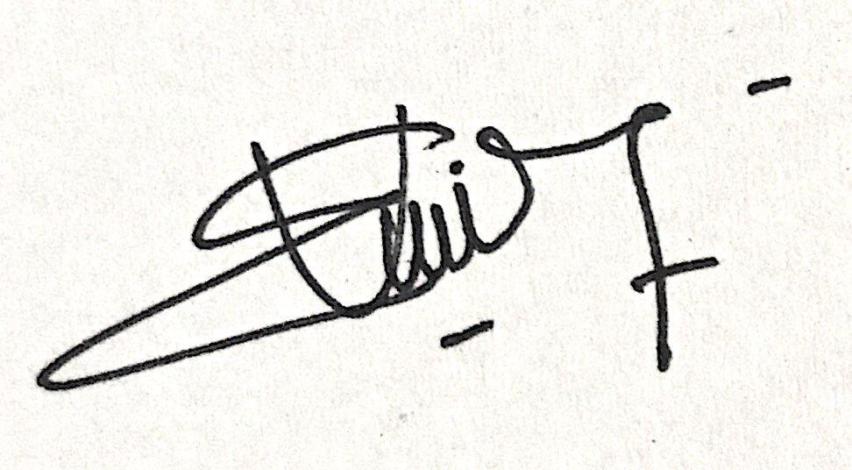

Vinny Berliana Musmalinda

HALAMAN PERSEMBAHAN

Untuk Ibu dan Ayah tercinta sebagai tanda bakti, hormat dan rasa terimakasih yang tiada terhingga kupersembahkan karya kecil ini kepada Ibu dan Ayah yang telah memberikan kasih sayang, segala dukungan, dan cinta kasih yang tiada terhingga yang tidak mungkin dapat kubalas hanya dengan selembar kertas yang bertuliskan kata cinta dalam persembahan. Semoga ini menjadi langkah awal untuk membuat Ibu dan Ayah bahagia karena kusadar, selama ini belum bisa berbuat yang lebih. Mudah-mudahan dengan selesainya skripsi yang menjadi syarat kelulusan di Fakultas Keguruan dan Ilmu Pendidikan Universitas Bung Hatta menjadi salah satu kado terbaik atas perjuangan kalian selama ini membesarkan penulishingga menjadi seperti saat sekarang ini. Doa tulus penulis untuk mereka, “Ya Allah sayangilah kedua orang tua hamba sebagaimana menyayangi hamba dari kecil hingga sampe sekarang”, serta untuk seluruh keluarga penulis yang sangat saya cintai.

Padang, Februari 2023

Penulis

DAFTAR ISI
Halaman
HALAMAN PENGESAHAN i
HALAMAN PERNYATAAN iii
ABSTRAK iv
KATA PENGANTAR v
HALAMAN PERSEMBAHAN vii
DAFTAR ISI viii
DAFTAR TABEL x
DAFTAR LAMPIRAN xi
BAB I PENDAHULUAN
- Latar Belakang Masalah 1
- Identifikasi Masalah 7
- Pembatasan Masalah 7
- Rumusan Masalah 8
- Tujuan Penelitian 8
- Manfaat Penelitian 8
BAB II LANDASAN TEORETIS
- Kajian Teori 11
1. Pembelajaran Matematika di SD 11
2. Hakikat Pendekatan Contextual Teaching and Learning 15
3. Kemampuan Komunikasi Matematika 22
4. Hasil Belajar 26
B. Kerangka Konseptual 29
C. Hipotesis Tindakan 30
BAB III METODE PENELITIAN
- Jenis Penelitian 31
- Setting Penelitian 32
- Subjek Penelitian 32
- Prosedur Penelitian 33
- Indikator Keberhasilan 36
- Instrumen Penilaian 37
- Teknik Pengumpulan Data 39
- Teknik Analisis Data 39
BAB IV PEMBAHASAN
- Hasil Penelitian 41
- Pembahasan 74
BAB V KESIMPULAN DAN SARAN
- Kesimpulan 79
- Saran 80
DAFTAR PUSTAKA 81

DAFTAR TABEL
Tabel Halaman
- Rekapitulasi Hasil Belajar Siswa Kelas IV D SDN 03 Alai Padang Tahun Pelajaran 2021/2022 5
- Hasil Presentase Kemampuan Komunikasi Siswa Dalam Pembelajaran Matematika Dikelas IV D Pada Siklus I Dengan Pendekatan Contextual Teaching And Learning 55
- Presentase Aktivitas Guru Dalam Pembelajaran Matematika Melalui Pendekatan Contextual Teaching And Learning Pada Siklus I 57
- Rata-Rata Dan Presentase Ketuntasan Belajar Siswa Siklus I 57
- Distribusi Frekuensi Nilai Tes Hasil Belajar Matematika Siswa Kelas IV D SD Negeri 03 Alai Padang Siklus I 58
- Hasil Presentase Kemampuan Komunikasi Siswa Dalam Pembelajaran Matematika Dikelas IV D Pada Siklus II Dengan Pendekatan Contextual Teaching And Learning 71
- Presentase Aktivitas Guru Dalam Pembelajaran Matematika Melalui Pendekatan Contextual Teaching And Learning Pada Siklus II 73
- Rata-Rata Dan Presentase Ketuntasan Belajar Siswa Siklus II 73
- Distribusi Frekuensi Nilai Tes Hasil Belajar Matematika Siswa Kelas IV D SD Negeri 03 Alai Padang Siklus II 76
- Perbandingan Presentase Kemampuan Komunikasi Siswa Pendekatan Contextual Teaching And Learning 76
- Perbandingan Presentase Aktivitas Guru Pada Saat Pelaksanaan Pembelajaran Melalui Pendekatan Contextual Teaching And Learning 76
- Perbandingan Presentase Hasil Belajar Siswa Pendekatan Contextual Teaching And Learning 78

DAFTAR LAMPIRAN
Lampiran Halaman
- Rencana Pelaksanaan Pembelajaran Matematika Siklus I 83
- Lembar Tes Hasil Belajar Siklus I 90
- Lembar Observasi Kemampuan Komunikasi Siswa Kelas IV D Siklus I 115
- Lembar Aktivitas Guru Kelas IV D Siklus I 122
- Nilai Tes Hasil Belajar Siklus I 129
- Rencana Pelaksanaan Pembelajaran Matematika Siklus II 132
- Lembar Tes Hasil Belajar Siklus II 137
- Lembar Observasi Kemampuan Komunikasi Siswa Kelas IV D Siklus I 154
- Lembar Aktivitas Guru Kelas IV D Siklus II 161
- Nilai Tes Hasil Belajar Siklus II 168
- Lampiran Foto Penelitin 171
- Lampiran Surat-Surat Penelitian 175
- Lampiran Materi Siklus I 179
- Lampiran Materi Siklus II 182
- Lampiran Kunci Jawaban Siklus I 185
- Lampiran Kunci Jawaban Siklus II 187

